Введение

С 2009 года функционирует государственный некоммерческий интернет-портал «Госуслуги». Система обеспечивает доступ юридическим и физическим лицам к получению в электронной форме государственных и муниципальных услуг. Все услуги, размещенные на портале, соотнесены с конкретным регионом России. К концу 2023 года на данном портале зарегистрировано 109 млн россиян.

12.04.2022 на портале «ЕИС ЗАКУПКИ» был размещен открытый конкурс в электронной форме с номером [№ 0162200011822000790](https://zakupki.gov.ru/epz/order/notice/ok20/view/common-info.html?regNumber=0162200011822000790). Объектом закупки, в рамках конкурса, является выполнение работ по созданию ведомственной информационной системы «Лесопользование Свердловской области». Размещение осуществил департамент государственных закупок Свердловской области. Исполнителем, по результатам конкурса, стала компания ООО «Техноком» в которой я проходил практики, предусмотренные в рамках обучения в ТюмГУ. В рамках дипломной работы будет представлен процесс анализа предметной области, проектирования программного продукта и реализации этого продукта.

На этом введение в диплом заканчивается, но для отчета по практике я продолжу

ООО «Техноком» предоставляет услуги полного цикла по разработке, внедрению и сопровождению программных решений. Компания имеет ряд программных продуктов собственной разработки: BDSA-GIS, UIP_ESERVICE, BDSA-REPORTING, NOVAGIS и еще 6 других.

!Сказать про другие проекты! – животные, газпром, мигранты

# ОПИСАНИЕ ПРЕДМЕТНОЙ ОБЛАСТИ

## 1.1 Первоначальные требования заказчика

Первоначальные требования заказчика к ИС предоставлены в описании объекта закупки (<https://zakupki.gov.ru/44fz/filestore/public/1.0/download/priz/file.html?uid=DC589E20FC353859E05334548D0AAAD7>).

**Цель разработки системы, определенная заказчиком:** повышение эффективности принятия решений по управлению лесным хозяйством, носящих заявительный характер (мне кажется, что важно сказать про заявления как можно раньше). в части обеспечения органов государственной власти точной, полной и непротиворечивой информацией о лесах, об их использовании, охране, защите, воспроизводстве, а также оптимизировать процесс сбора, хранения и предоставления информации государственного лесного реестра.

Система предназначена для двух категорий лиц: заявители (юридические, физические, ИП) и сотрудников Министерства природных ресурсов Свердловской области отдела учета земель и организации использования лесов.

Заказчик требует обеспечить возможность прохождения цикла процесса комплексного лесопользования. Комплексное лесопользование состоит из следующих бизнес-процессов:

1. оформление права пользования лесным участком отдела организации лесопользования, лесовосстановления и государственной экспертизы проектов освоения лесов;
2. проведение государственной экспертизы проектов освоения лесов, расположенных на землях лесного фонда;
3. согласование проекта рекультивации нарушенных земель/проекта лесовосстановления;
4. утверждение акта лесопатологического обследования;
5. предоставление выписки из государственного лесного реестра;
6. выдача разрешений на выполнение работ по геологическому изучению недр на землях лесного фонда, а также на использование лесных участков в соответствии со статьями 39.33, 39.36 Земельного кодекса РФ;
7. прием лесной деклараций и отчетов об использовании лесов.

Обобщенно каждый из бизнес-процессов, кроме последнего, подразумевает следующий порядок действий: регистрация заявления, рассмотрение заявления, вынесение решения по заявлению, выдача подписанного итогового документа (акт, выписка, договор, решение, извещение) или уведомление об отказе в предоставлении услуги. Процесс под номером 7 – подается лесная декларация, проверяется правильность заполнения декларации, выносится решение о принятии декларации.

Система должна содержать следующие функциональные блоки:

1. блок реализации предметного функционала,
2. блок работы с пространственной информацией,
3. интеграционный блок,
4. блок обеспечения защиты от несанкционированного доступа (НСД).

В качестве блока работы с пространственной информацией должна использоваться существующая подсистема СЭР РИП – подсистема «Региональная геоинформационная система Свердловской области (РГИС СО)», которая обеспечивает веб-доступ пользователей к пространственным и атрибутивным данным размещаемым в едином хранилище РГИС СО и инструментам для работы с ними.

В качестве интеграционного блока должна использоваться существующая подсистема СЭР РИП – Подсистема интеграционного взаимодействия, которая предоставляет возможность информационного обмена (интеграции) с Федеральными информационными ресурсами, информационными системами Свердловской области, а также взаимодействия внутри подсистем СЭР РИП.

В качестве блока обеспечения защиты от НСД должна использоваться существующая подсистема СЭР РИП – подсистема идентификации и аутентификации, которая обеспечивает санкционированный доступ участников информационного взаимодействия (граждан-заявителей и должностных лиц органов исполнительной власти) к информации, содержащейся в государственных информационных системах и иных информационных системах Свердловской области. – RgisRoleAssignmenter <https://javarush.com/quests/lectures/questspringsecurity.level01.lecture10> - прочитать

В рамках дипломной работы подробно рассмотрим первый бизнес-процесс.

## 1.2 Описание оформления права пользования лесным участком

1.2.1 Заявитель

Что бы получить лесной участок на праве аренды, заявителю необходимо заполнить бумажное заявление со следующими атрибутами:

Заявитель – физическое лицо

* фамилия, имя, отчество,
* дата рождения,
* ИНН,
* СНИЛС,
* Адрес проживания
* Контактный телефон
* Электронная почта

Заявитель – юридическое лицо

* Полное наименование организации
* Кратное наименование организации
* ИНН
* КПП
* ОГРН
* Юридический адрес
* Электронная почта

Сведения об участке

* Границы участка
* Лесничество/Урочище
* Квартал/Выделы
* Вид использования лесов
* Цель, под которую испрашивается участок
* Срок использования лесного участка
* Обоснование цели, вида и срока использования лесного участка.

После заполнения заявления заявитель передает его в министерство. Ожидает решения по заявлению, в случае отказа – получает уведомление об отказе, в случае одобрения получает итоговые документы – «Приказ о предоставлении в аренду лесного участка, находящегося в государственной собственности» и «Проект договора аренды».

1.2.2 Сотрудник департамента

Сотрудник департамента берет заявление в работу, регистрирует заявление в СЭД ПСО. Если участок, указанный в заявлении, предстоит образовать, то проверяет участок на пересечение с другими участками, на близость расположения с границами заповедников, водоохранных зон и прочими охраняемыми зонами. После рассмотрения заявления сотрудник выносит решение по заявлению. В случае отказа составляет «Решение об отказе в предоставлении лесного участка в аренду», в случае одобрения составляет два итоговых документа указанных в 1.2.1. Направляет документы на подписание в СЭД ПСО. Отправляет подписанные документы заявителю.

## 1.3 Обоснование необходимости разработки программы

1.3.1 Со стороны государства

Данная система разрабатывается в рамках государственной стратегии развития информационного общества в Российской Федерации <http://pravo.gov.ru/proxy/ips/?docbody=&nd=102431687>. «Целью развития информационной и коммуникационной инфраструктуры Российской Федерации является обеспечение свободного доступа граждан и организаций, органов государственной власти Российской Федерации, органов местного самоуправления к информации на всех этапах ее создания и распространения.»

1.3.2 Со стороны министерства

Уменьшение времени для работы над заявлением.

1.3.3 Со стороны заявителя

Упрощение подготовки заявления.

1.4 Аналоги госуслуг

Система разрабатывается индивидуально для каждого Субъекта Российской Федерации.

# Техническое задание

**2.1 Название проекта**

ВИС «Лесопользование»

**2.2 Назначение продукта**

Система разрабатывается для министерства Свердловской области

**2.3 Цель разработки**

Повышение эффективности работы министерства, за счет сокращения времени предоставления услуги

**2.4 Задачи**

Стадии разработки, этапы работ выделены в госте 19.102–77. Напишем задачи к каждому этапу работ основываясь на этапах, прописанных в госте.

1. Обоснование необходимости разработки

* Определить цели
* Поставить задачи
* Сравнить аналоги госуслуг в других регионах

1. Научно-исследовательские работы

* Изучить структуру министерства
* Изучить документооборот министерства
* Определить структуру потоков данных внутри системы и при обмене с внешними системами
* Определить требования к техническим средствам
* Определить бизнес-процесс в нотации BPMN после внедрения системы

1. Разработка технического проекта

* Определить классы в нотации UML
* Уточнить структуры данных для внутреннего и внешнего обмена
* Определить макет веб формы для представления входных и выходных данных
* Разработка логической модели данных в нотации UML для хранения в базе данных
* Разработка серверного приложения для работы с данными
* Разработка клиентского приложения для работы с данными (не я же буду разрабатывать его)
* Планирование интеграции с системой авторизации и идентификации
* Планирование интеграции с геосервером
* Планирование интеграции с электронным документооборотом Свердловской области

1. Утверждение технического проекта

* Согласование и утверждение технического проекта

1. Разработка программы

* Разработка физической модели базы данных
* Программирование и тестирование программы
* Программирование интеграций между запланированными системами

1. Подготовка и передача программы

* Подготовка программной документации
* Оформление и утверждение акта о передаче программы

**2.5 Функциональные требования**

Без авторизации (гость):

* Просмотр главной страницы
* Просмотреть каталог предоставляемых услуг для юридических лиц, для предпринимателей, для физических лиц
* Просмотр детальной информации о каждой услуге:
  + Административный регламент;
  + Стоимость и сроки оказания услуги;
  + Основания отказа;
  + Документы, необходимые для получения услуги;
* Авторизация через госуслуги
* Авторизация по логину и паролю

Функции личного кабинета доступные заявителю (авторизация через госуслуги):

* Все функции гостя, кроме авторизации,
* Выйти из учетной записи,
* Просмотреть все свои черновики заявлений, поданные заявления
* Просмотреть зарегистрированные участки на карте
* Выбрать участок на цифровой карте
* Просмотреть информацию и местоположение на карте о выбранном лесном участке:
  + Наименование
  + Вид рубки
  + Способ рубки
  + Лесничество
  + Участковое лесничество
  + Участок (урочище)
  + Квартал
  + Выдел
  + Лесопользователь
  + Договор аренды лесного участка
  + Номер лесной декларации
  + Декларируемый период
* Редактировать свой профиль,
* Создать черновик заявления,
* Удалить черновик своего заявления,
* Редактировать черновик своего заявления
* Загрузить файлы (электронные документы) к заявлению,
* Подать заявление,
* Отменить подачу заявления (до момента взятия заявления в работу),
* Скачать файлы (итоговые документы).

Функции личного кабинета доступные сотруднику (авторизация по корпоративному логину и паролю):

* Все функции личного кабинета заявителя,
* Открыть поданные заявления,
* Открыть заявления, назначенные на сотрудника,
* Зарегистрировать заявление в СЭД ПСО,
* Скачать приложенные файлы,
* Сгенерировать файл .docx (итоговый документ),
* Вынесение решения по заявлению (Одобрено, оказано, не вынесено),
* Подписать итоговые документы (файлы) в СЭД ПСО
* Завершить работу с заявлением.

**2.6 Средства разработки**

* Язык программирования серверного приложения Java 17
* Серверный фреймворк – Spring Boot 2.7.6
* ORM – Hibernate
* Модульное тестирование - JUnit v5.9.1
* Язык программирования клиентского приложения Java Script
* Клиентский фреймворк Angular
* Тестирование HTTP запросов – Postman v10.23.5
* Средство для проектирования базы данных – StarUML
* СУБД – PostgreSQL
* Интеграционное тестирование -???

# Проектирование архитектуры ИС

**3.1 Описание бизнес-логики**

В системе будет следующий список ролей: гость, сотрудник, заявитель.

Гость имеет доступ к каталогу услуг, странице авторизации, главной странице

Заявитель имеет доступ к личному кабинету (заявления, карта свердловской области, уведомления), странице получения услуги (создание черновика заявления), к странице учетной записи (информация о пользователе, организации)

Сотрудник имеет доступ к списку поданных заявлений, к странице поданного заявления, к странице с реестрами, к странице с заявителями, к странице с уведомлениями, к странице с отчетностью (статистической, управленческой)

**Открытая часть без авторизации:**

Пользователь авторизуется через ЕСИА (единая система идентификации и авторизации), после авторизации профиль пользователя автоматически создаётся, присваивается роль заявитель.

**Заявитель после авторизации:**

* Изменение данных профиля – после перехода на страницу учетной записи пользователь может поменять ФИО, Дата рождения, ИНН, СНИЛС, Адрес проживания, Адрес регистрации, Контактный телефон, Электронная почта. Привязать, отвязать организации.
* Работа с заявлением – пользователь выбирает необходимую услугу. Нажимает на кнопку «Получить услугу». Создаётся черновик заявления. Заявитель автоматически подставляется в созданное заявление. Пользователю необходимо заполнить блок «дополнительных данных» - индивидуален для каждой услуги. Прикладывается комплект документов в виде сканов документов. Система не даст подать заявление, если не заполнены все обязательные поля, приложены все обязательные документы (файлы), если в заявлении используется картографическая информация, то система автоматически проверит образуемый участок на пересечения с охранными зонами или уже образованными участками. Рассмотрим в следующем пункте выбор/создание земельного(лесного) участка при заполнении дополнительных данных заявления.
* Создание/Выбор земельного участка – Для определения местоположения участка выбирается лесничество, квартал. После выбора, в зависимости от выбранного местоположения, пользователю необходимо ввести границы участка в границах выбранного квартала.

**Сотрудник, после авторизации через корпоративную учетную запись:**

* Работа с заявлениями – сотрудник открывает заявление, смотрит приложенные документы, выносит решение по заявлению, формируется итоговый документ. Сотрудник отправляет его на подписание в СЭД ПСО. После подписания документа заявитель оповещается о готовности итогового документа. Сотрудник завершает работу над заявлением.

<https://uslugi.egov66.ru/forest/workspace/requests/2262912#data>

**3.2 Диаграмма бизнес-процессов после внедрения разработки в нотации BPMN**

Построена диаграмма модели бизнес процесса с использованием разрабатываемой системы в нотации BPMN.

НАРИСОВАТЬ

**3.3 Описание диаграммы бизнес-процессов**

Участники:

Вход:

Выход:

Документы:

Задачи:

**3.4 Схема классов для работы с заявлениями в нотации UML**

**3.5 Словарь схемы классов для работы с заявлениями**

**3.6 Логическая модель данных**

**3.7 Словарь логической модели данных**

**3.8 Взаимодействие информационной системы другими системами**

На диаграмме бизнес-процесса видно, что система взаимодействует с 3 внешними системами: ЕСИА, Геосервер, Приложение для интеграции с СЭД ПСО. Разберем подробнее правила обмена данными с каждой из системы.

**3.8.1 Описание взаимодействия с ЕСИА**

Пользователь запрашивает авторизацию через ЕСИА, система перенаправляет пользователя на страничку авторизации ЕСИА, на которой пользователь проходит аутентификацию, после успешной аутентификации, ЕСИА возвращает пользователя на страничку с системой и передаёт авторизационный токен. Система передаёт токен с запросом на получение личной информации. ЕСИА передаёт системе личную информацию пользователя.

Рассмотрим запросы, отправляемые в ЕСИА и получаемые из ЕСИА.

<https://esia.gosuslugi.ru/aas/oauth2/ac> - запрос к бекенду

некоторые параметры запроса

* Scope – передаётся наименование полей с личной инофрмацией, пример: fullname, birthdate, snils, email¸ gender, citizenship, birthplace, addresses.
* client_id – для идентификации клиента (фронтентда) в ЕСИА
* client_secret – пароль для доступа к ЕСИА
* redirect_uri – url на который должен вернуть ЕСИА после успешной авторизации, в нашем случае: <https://esia.egov66.ru/auth/realms/rgis/broker/esia/endpoint>

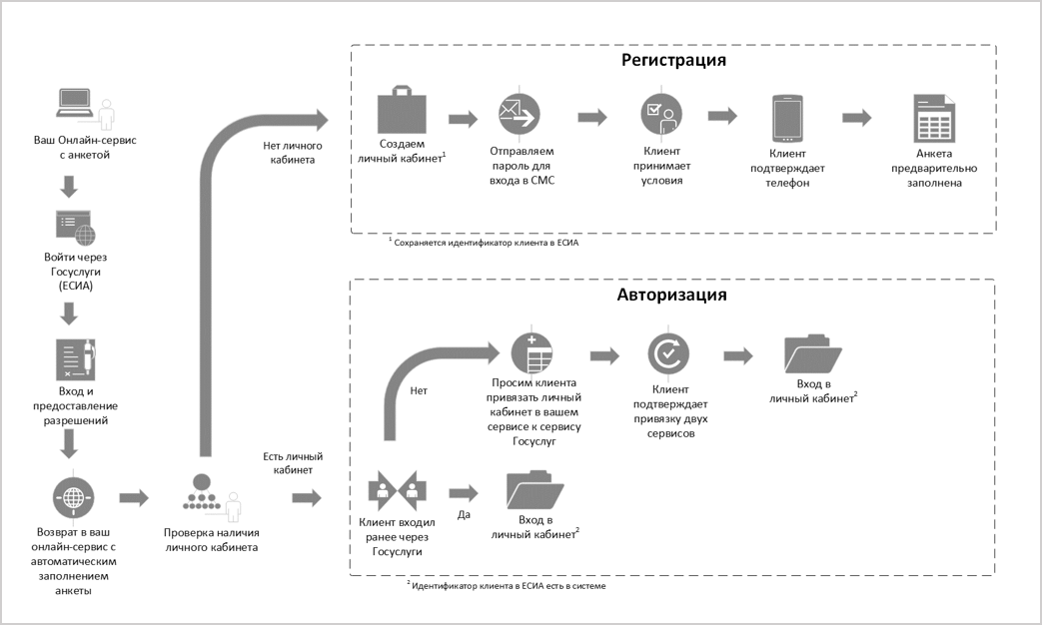

**3.8.1.1 Диаграмма классов сообщений**

**3.8.2 Описание взаимодействия с геосервером**

**3.8.2.1 Диаграмма классов сообщений**

**3.8.3 Описание взаимодействия с интеграционным блоком. Интеграция с СЭД ПСО**

Сотрудник отправляет на подписание документ в СЭД ПСО, система формирует сообщение в виде зип пакета и сохраняет в условленной исходящей директории, откуда интеграционный блок перенаправляет его в СЭД ПСО. Система мониторит входящую директорию – в эту директорию интеграционный блок направляет пакет от СЭД ПСО с информацией о получении нашего пакета и, после регистрации или подписания документа, направляет пакет с регистрационными данными или с подписанным документом. Логику обработки ответных сообщений рассмотрим позже.

**3.8.3.1 Диаграмма классов сообщений**

**3.8.3.2 Рассмотрим логику обработки ответных пакетов:**

* **Квитанция о получении пакета**: логируется дата и время получения сообщения, меняется статус пакета.
* **Регистрационные данные**:
* **Подписанный входящий документ**:
* **Подписанный исходящий документ**:
* **Входящий по исходящему**:

# Разработка технического решения

Подтверждение, что система в промышленной эксплуатации: https://midural.ru/news/vministerstvah/page1/document222264/